党支部民主生活会程序
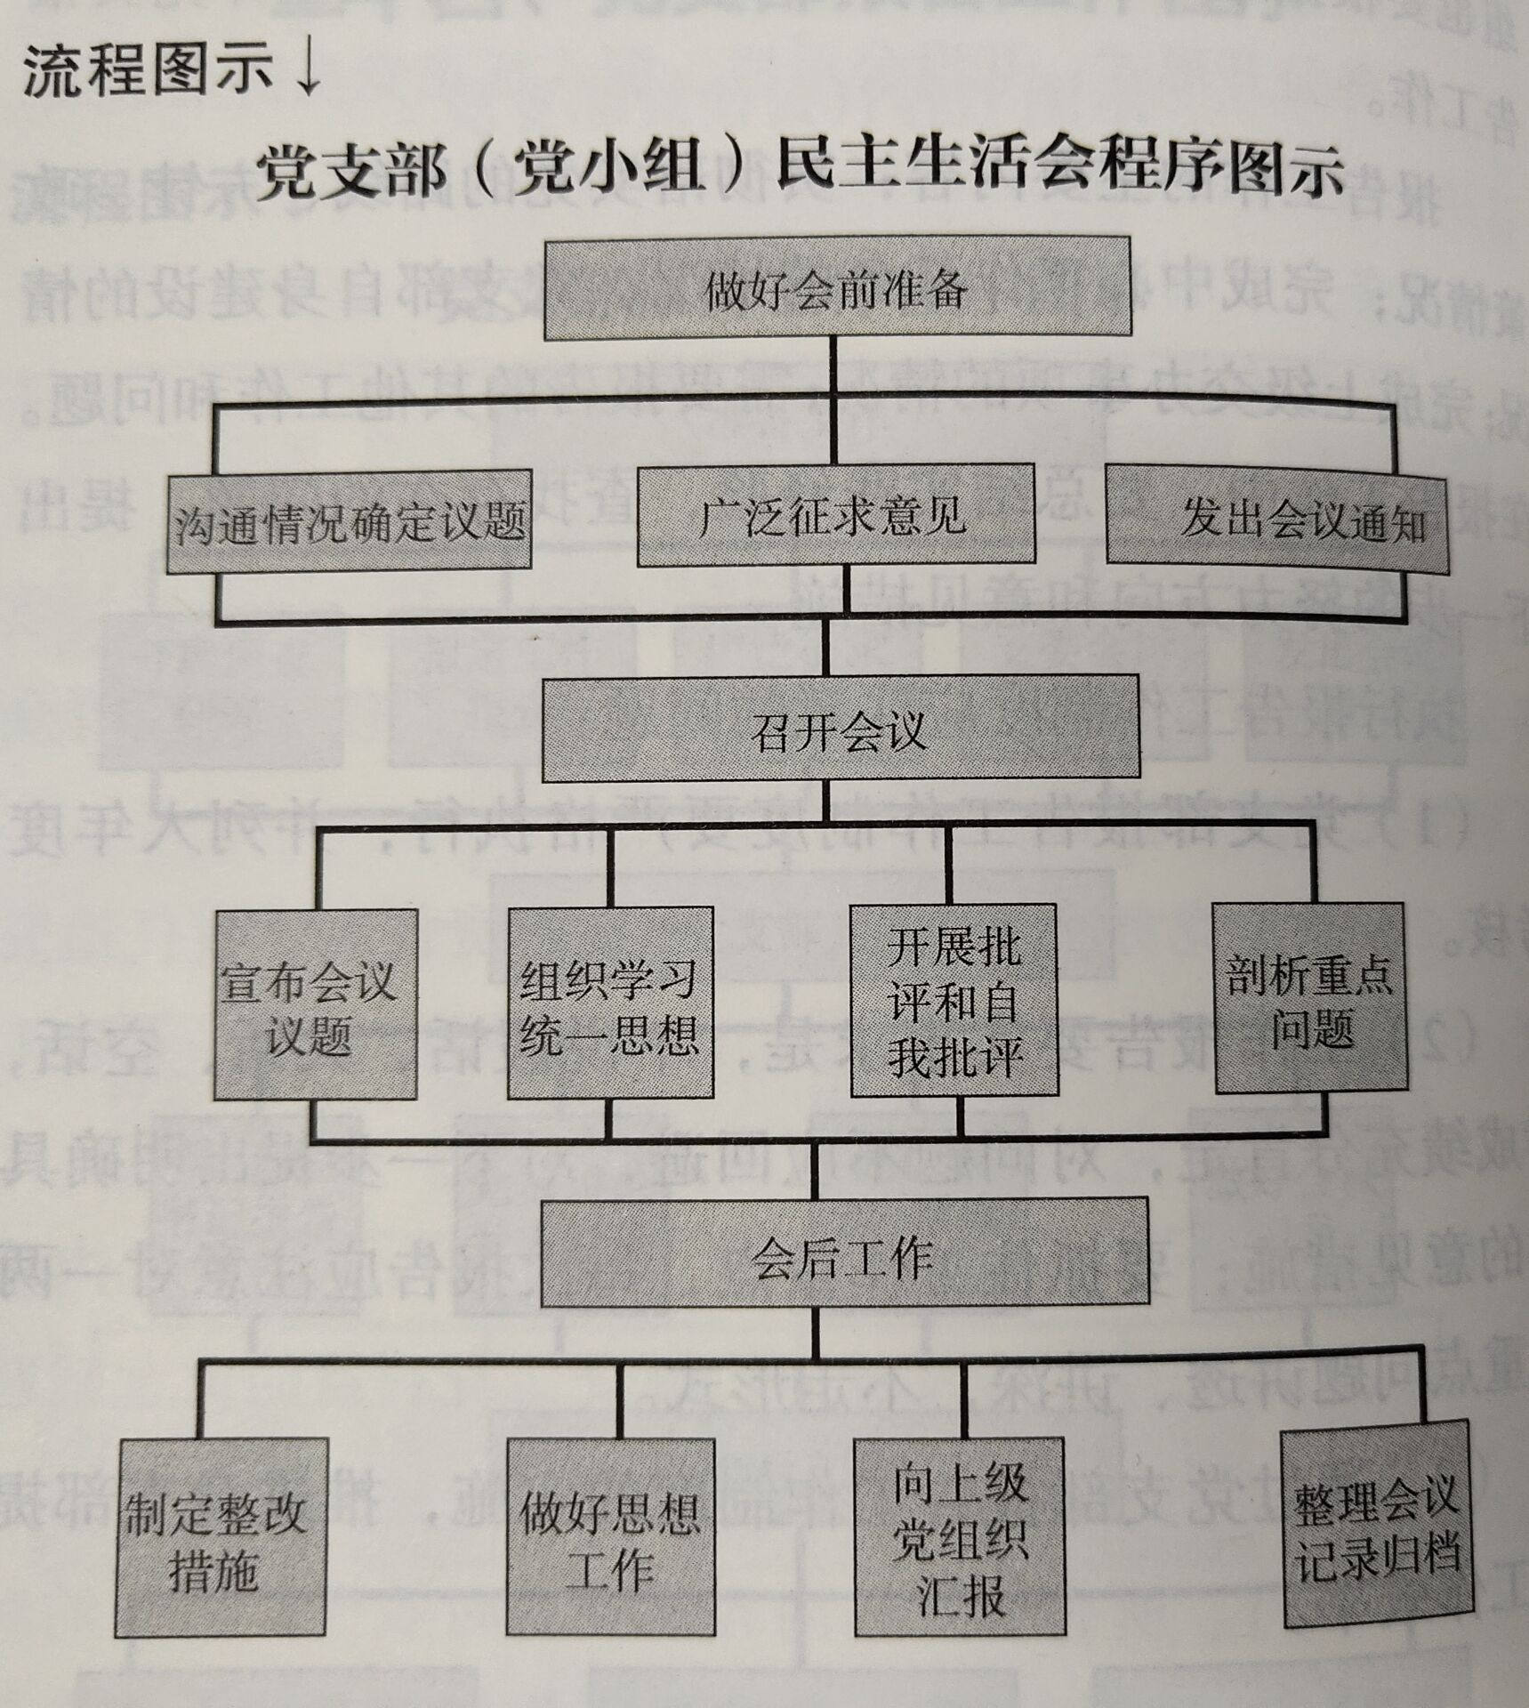

党支部民主生活会,是保障党支部组织生活落到实处的一项重要制度,是加强党支部自身建设,充分发扬党内民主,保持党组织的先进性和纯洁性的一种重要形式。
一是会前准备工作:党支部要深入实际进行调查研究,把握支部建设中存在的突出问题,确定会议议题;开展谈心活动,了解本支部党员的思想情况,做到心中有数;提前通知开会时间、会议地点。
二是召开会议:引导党员干部联系思想工作实际,认真检查自己的工作、学习情况,检查执行党的路线方针政策及支部决议情况,检查发挥先锋模范作用情况。支部书记或党小组长要带头开展批评和自我批评,以保证民主生
活会的质量。防止把民主生活会形成单纯的自我小结会,要对每个党员的优缺点进行客观的了解。对问题比较多的党员进行重点剖析,达到“惩前毖后,治病救人”的目的。
三是会后工作:根据会上提出的问题,党支部要及时制定整改措施。对会上思想触动较大的党员,会后要谈话,做好思想工作,以免背上思想包袱,影响工作。要向上级党组织汇报会议情况,要正确对待同志的批评意见,有则改之,无则加勉。

